Standplaatsenbeleid gemeente Boekel 2021
1. Inleiding
1.1 Aanleiding
Het beleid van de gemeente Boekel voor het aanvragen en verlenen van vergunningen voor vaste en incidentele standplaatsen is in 2011 vastgesteld. Naar aanleiding van recente jurisprudentie omtrent de Europese Dienstenrichtlijn (EDR/Dienstenwet) en vragen vanuit ondernemers heeft de gemeente Boekel het standplaatsenbeleid herzien. De basis voor het standplaatsvergunning is opgenomen in artikel 5:18 van de APV (de geldende Algemene Plaatselijke Verordening van de gemeente Boekel). Hierin staat dat het verboden is om zonder vergunning van het college van Burgemeester en Wethouders een standplaats in te nemen.
1.2 Doelstelling en belang van standplaatsen voor de gemeente Boekel
De doelstelling van het Standplaatsenbeleid is het verrijken van het detailhandelsaanbod voor inwoners van de gemeente Boekel.

Voor de leefbaarheid in kleinere kernen is de beschikbaarheid van het detailhandelsaanbod in de nabijgelegen grotere dorpskern van groot belang. De aanwezigheid van winkels in de kleinere kernen zelf is geen voorwaarde voor een prettig woonklimaat, mits de bewoner bij de winkel even verderop kan komen. Door de vergrijzende bevolking en inwoners met een beperkte mobiliteit is een lokale basisvoorziening wel prettig, maar economisch niet altijd haalbaar.

Door de lage huisvestingslasten zijn standplaatsen een laagdrempelige vorm van ondernemen. Hierdoor zijn standplaatsen in staat te functioneren op plaatsen waar een winkel in diezelfde branche niet (meer) haalbaar is. Door standplaatsen toe te voegen wordt het voorzieningenniveau op peil gehouden en is het mogelijk een gevarieerd aanbod voor de inwoners van de gemeente te behouden.

In het beleid van de gemeente Boekel wordt ingezet op behoud en versterking van het bestaande centrum. De aanwezigheid van een boodschappenvoorziening, ingevuld in de vorm van een kleine supermarkt in de dorpskern Venhorst wordt nagestreefd. De gemeente verkiest dan ook permanente voorzieningen (winkels) boven ambulante (standplaatsen), omdat deze voor de consument de grootste bijdrage leveren aan het voorzieningenniveau. De warenmarkt, die in Boekel wekelijks wordt gehouden in de toegelaten standplaatsen vormen samen een aanvulling op het lokale voorzieningenniveau.
1.3 Definities
- Aanvraag: de aanvraag voor een standplaatsvergunning voor een vaste of incidentele standplaats in de gemeente Boekel.
- APV: de geldende Algemene Plaatselijke Verordening van de gemeente Boekel.
- Branche: een tak van handel of nijverheid waarvoor al dan niet een standplaatsvergunning kan worden afgegeven. De volgende indeling van takken wordt hierbij toegepast:
  - voedings- en genotmiddelen;
  - non-food artikelen;
  - diensten.
- Burgemeester en wethouders: het college van Burgemeester en Wethouders van de gemeente Boekel.
- Incidentele standplaats: een standplaats (buiten de reguliere weekmarkt) van een zeer tijdelijk
- karakter, van enkele uren tot een maximaal van 12 dagen per kalenderjaar. Hieronder vallen niet de standplaatsen tijdens evenementen.
- Locatie: de plaats of plaatsen die Burgemeester en Wethouders hebben aangewezen waarop een standplaats kan worden ingenomen.
- Vaste standplaats: een standplaats buiten de reguliere weekmarkt die met een regelmaat van ten minste éénmaal per veertien dagen op een locatie wordt ingenomen voor de verkoop of verhuur van goederen van welke aard dan ook en/of het leveren van diensten.
- Vergunninghouder: degene aan wie door Burgemeester en Wethouders een vergunning voor het innemen van een standplaats is verleend.

2. Beleidskader
2.1 Inhoud aanvraag
Een aanvraag voor een standplaatsvergunning dient schriftelijk te worden ingediend bij de gemeente Boekel met het daarvoor bestemde aanvraagformulier. De aanvraag wordt in behandeling genomen als het formulier volledig is ingevuld en ondertekend en de gevraagde bijlagen zijn toegevoegd.
2.2 Vergunninghouder
De vergunninghouder dient:
Een natuurlijk persoon te zijn en de standplaats persoonlijk in te nemen, waarbij hij zich mag laten bijstaan door een of meerdere personen;
Handelingsbekwaam te zijn;
Te voldoen aan de wettelijke verplichtingen op het gebied van bedrijfsuitoefening en bedrijfsorganisatie.
Zich op de locatie waar de standplaats wordt ingenomen te kunnen legitimeren door middel van een geldig identiteitsbewijs.
Bij het plotseling wegvallen van de vergunninghouder, onder andere door overlijden of langdurige ziekte, kunnen naaste verwanten binnen 12 weken een verzoek indienen om de standplaats over te nemen. De einddatum van de vergunning blijft daarbij onverminderd van kracht. Onder naaste verwanten wordt verstaan een partner met wie de vergunninghouder een samenlevingsverband heeft of familieleden in de eerste of tweede graad.
2.3 Vaste standplaatsen
Een standplaatshouder kan een vergunning aanvragen voor maximaal twee dagdelen per week per locatie voor een vaste standplaats. Het staat de standplaatshouder vrij ook voor andere beschikbare dagen op de andere locatie binnen de gemeente een vergunningaanvraag te doen.
Vaste standplaatsen kunnen het gehele jaar door op de daartoe aangewezen locatie worden ingenomen, met inachtneming van de volgende voorwaarden:
Er is geen standplaats mogelijk op de marktdag;
Zondagen en feestdagen zijn uitgesloten;
Er zijn maximaal 10 dagdelen per week beschikbaar per locatie.
Het dagdeel waarvoor de vergunning kan worden verleend wordt als volgt ingedeeld:
Ochtend, van 8:00 uur tot 13:00 uur;
Middag, van 13:00 uur tot 19:00 uur.
Standplaatsvergunningen voor vaste standplaatsen worden vergund voor een periode van vijf jaar.
De gemeentelijke stroomvoorziening kosten worden doorberekend aan de vergunninghouder.
Indien in Venhorst geen permanente winkelvoorziening in de vorm van een supermarkt is, worden meerdere standplaatsen tegelijkertijd op de locatie in Venhorst toegestaan.
2.4 Incidentele standplaatsen
Ingekomen aanvragen om een vergunning voor een incidentele standplaats worden niet beoordeeld op basis van artikel 2.5 uit dit beleid. De beoordeling vindt plaats op basis van de APV.
Voor incidentele standplaatsen kunnen Burgemeester en Wethouders een uitzondering maken van de in onderdeel 2.3 genoemde dagen.
Indien gebruik wordt gemaakt van gemeentelijke stroomvoorziening worden de kosten hiervoor alleen doorberekend als de vergunninghouder bedrijfsmatig gebruik maakt van de vergunning.
2.5 Uitvoering standplaatsenbeleid
De vrijkomende standplaatsen worden bekend gemaakt via Weekblad Boekel & Venhorst en digitaal via www.boekel.nl. Hierin is aangegeven op welke wijze er kan worden ingeschreven voor een vrijkomende standplaats.
Bij de beoordeling van de aanvragen kennen Burgemeester en Wethouders punten toe aan de hand van de volgende aspecten en tot het daarbij vermelde maximum aantal:
Aanvullend aanbod ten opzichte van permanent aanwezige winkel- en horecavoorzieningen in het winkelgebied (maximaal 20 punten):
Een overlappende branche (vergelijkbaar assortiment) met het aanbod in het dorp(scentrum) (0 punten);
Een overlappende branche met het aanbod in het dorp maar met ten minste 25% aanvullend assortiment/segment (10 punten);
Een aanvullende branche ten opzichte van het permanente aanbod en de warenmarkt; ten minste 50% aanvullend assortiment (20 punten);
Verkoop van lokale producten (maximaal 5 punten):
Verkoop van waren/diensten die geen aantoonbare oorsprong of verbondenheid hebben met Boekel of omliggende dorpen (0 punten);
Verkoop van waren die tot stand zijn gekomen door lokale betrokkenheid en afkomstig uit eigen streek (maximaal 5 punten):
Bewezen ondernemerschap (incl. financiële verplichtingen) van de standplaatshouder (maximaal 5 punten);
Niet (recent) als standplaatshouder in de gemeente Boekel actief geweest én kan geen referentie overleggen van een andere gemeente waar de ondernemer naar tevredenheid staat of gestaan heeft, óf wel binnen de gemeente Boekel een standplaats ingevuld waarbij in de vergunningsperiode meerdere (gegronde) klachten/problemen zijn geweest (0 punten);
Binnen de gemeente zonder problemen of klachten de afgelopen vergunningsperiode doorlopen, óf elders zonder problemen of klachten actief is (geweest) verifieerbaar middels een referentie of een ondernemer die niet eerder in Nederland een standplaats heeft gehad (5 punten).

3. Vergunning
3.1 Inhoud vergunning
In de vergunning wordt in elk geval vermeld:
Een duidelijke omschrijving van de toegewezen standplaats met vermelding van de afmetingen (maximale afmetingen zijn 15 m1 x 4 m1);
Een omschrijving van de verkoopinrichting;
De artikelen of de groep van artikelen die door de vergunninghouder op de hem toegewezen standplaats mogen worden verkocht;
De locatie waar, en de dag en tijden waarop van de standplaats gebruik mag worden gemaakt.
3.2 Vergunningvoorschriften standplaats
Aan een vergunning worden in ieder geval de volgende voorschriften verbonden:
De vergunninghouder is verplicht ervoor te zorgen dat tijdens het gebruik en kort voor vertrek, de standplaats en de naaste omgeving daarvan ordelijk worden gehouden en vrij van afval zijn;
De vergunninghouder is verplicht zijn standplaats vanaf zonsondergang te voorzien van verlichting, waarmee de uitgestalde goederen helder verlicht dienen te zijn;
De standplaats mag niet eerder worden ingenomen dan één uur vóór het vergunde tijdstip en maximaal één uur na het vergunde tijdstip De werkelijke verkoop van de producten mag plaatsvinden binnen de tijden zoal die zijn vergund.
De opstelling van de standplaats moet in een ordelijke staat van onderhoud verkeren.
De prijsaanduiding van de aangeboden goederen moet voor het publiek duidelijk leesbaar zijn.
De vergunninghouder dient voldoende verzekerd te zijn tegen verplichtingen tot schadevergoeding, waartoe hij als gebruiker van een verkoopinrichting volgens de wettelijke aansprakelijkheidsbepalingen zou kunnen worden verplicht wegens toegebrachte schade aan derden.
3.3 Tarieven
Voor het innemen van een vaste of incidentele standplaats gelden de tarieven zoals die in de geldende legesverordening zijn bepaald.
3.4 Intrekkingsbepalingen
De standplaatsvergunning kan worden ingetrokken:
Bij overlijden van de vergunninghouder, tenzij een verzoek als bedoeld in artikel 2.2 lid 2 wordt toegekend;
Wanneer niet langer wordt voldaan aan de voor de vergunninghouder geldende wettelijke vestigingseisen;
De vergunninghouder de in dit beleid genoemde bepalingen overtreedt;
De vergunninghouder niet of niet tijdig de rechten onder welke naam hij handelt en de verschuldigde tarieven voldoet;
De vergunninghouder zich schuldig maakt aan wangedrag of bedrog;
Indien bij de aanvang van de vergunning onjuiste of onvolledige gegevens zijn verstrekt;
Indien, nadat de vergunning is verleend, feiten bekend worde die tot afwijzing van de aanvraag zouden hebben geleid als deze gegevens op het moment van de aanvraag bekend waren geweest.
3.5 Beoordeling
De beoordeling van vergunningaanvragen vindt als volgt plaats:
Standplaatshouders dienen op minimaal twee onderdelen te scoren, waarbij bovendien een minimum aantal van 10 punten moet worden behaald. Gegadigden komen in aanmerking in volgorde van het aantal toegekende punten.
Indien voor de toewijzing van een beschikbare standplaats meerdere aanvragers in aanmerking komen (evenveel punten, geen voorrang), zal worden geloot.
Met inachtneming van het hiervoor bepaalde wordt tot vergunningverlening overgegaan. De overige aanvragen worden afgewezen, er wordt geen wachtlijst bijgehouden.
Indien een vrijkomende standplaats na publicatie om welke reden dan ook niet is vergund, kan deze worden vergund aan de eerstvolgende aanvrager, indien de aanvraag in overeenstemming is met de APV en de vastgestelde beleidsregels.
Voordat burgemeester en wethouders beslissen op een aanvraag, bieden zij de Ondernemersvereniging Boekel en Stichting Weekmarkt Boekel de gelegenheid om mondeling of schriftelijk gehoord te worden. Indien er reeds een standplaatshouder in eenzelfde branche werkzaam is als de branche van de aanvrager, wordt ook die standplaatshouder in de gelegenheid gesteld om gehoord te worden.

4. Algemeen
4.1 Overgangsregeling
De vergunninghouders in 2021 hebben na vaststelling van dit beleid automatisch recht op een overgangsregeling in de vorm van een vergunning die loopt tot en met 31 december 2022. Na deze periode is de overgangsregeling ten einde en kunnen de standplaatshouders net als andere geïnteresseerde ondernemers meedingen naar een nieuwe vergunning voor maximaal 5 jaar, conform de in dit beleid genoemde toewijzingssystematiek.
4.2 Bekendmaking en inwerkingtreding
Dit beleid treedt in werking op de eerste dag ná de dag van de bekendmaking.
4.3 Vervallen beleid
Het Standplaatsenbeleid gemeente Boekel 2011, zoals vastgesteld op 18 oktober 2011 wordt ingetrokken.
4.4 Citeertitel
Dit beleid wordt aangehaald als “Standplaatsenbeleid gemeente Boekel 2021”.

Boekel, 29 juni 2021

Burgemeester en wethouders van de gemeente Boekel

de secretaris
J.G. Marcic

de burgemeester
C.J.M. van den Elsen

Bijlage 1 – Locatie Standplaatsen
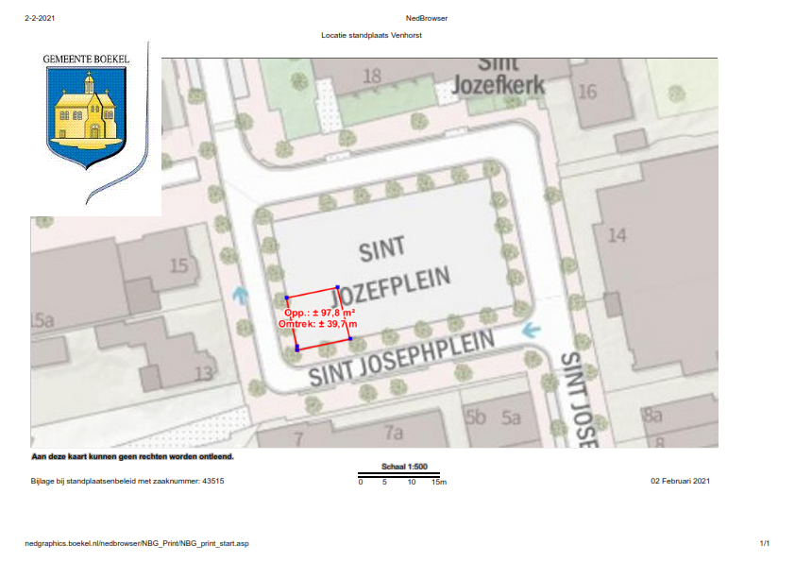
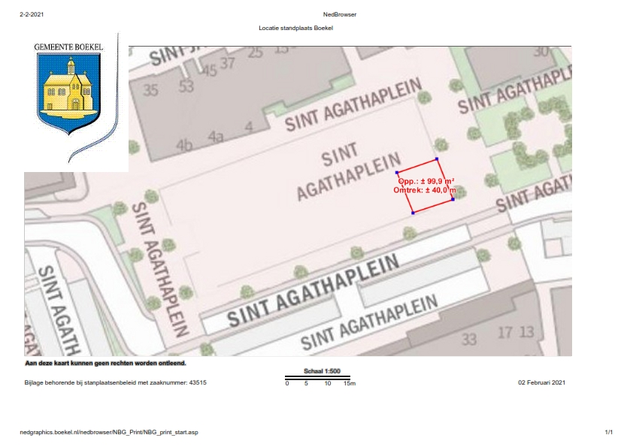

Bijlage 2 – Toelichting beleid
In onderstaande uitwerking zijn een aantal artikelen uit het Standplaatsenbeleid 2021 nader toegelicht.

Artikel 2.3 sub a
Toelichting: Om aantrekkelijke en goed ingevulde winkelgebieden in de gemeente te behouden, blijft gewerkt worden met een maximumstelsel voor standplaatsen. Om te voorkomen dat het winkelaanbod in Boekel afneemt door de aanwezigheid van (te veel) standplaatsen wijst de gemeente maximaal twee standplaatsen aan, waarvan één in Boekel-Centrum en één centraal in Venhorst. Door een maximum te (blijven) stellen, wordt tevens eventuele overlast van standplaatsen (bezet houden openbare ruimte, belemmeren van uitzicht of overzicht, geuroverlast) beperkt.

Artikel 2.3 sub d
Toelichting: bij de belangenafweging over de duur van de standplaatsvergunning is gekozen voor vijf jaar. Vanwege de schaarste van deze vergunning wordt vijf jaar een redelijke termijn geacht om andere geïnteresseerden ook een kans te geven. Wat betreft de belangen van de standplaatshouder en de terugverdientijd van de investering wordt meegewogen dat deze meerdere standplaatsen zal hebben. De investering hangt dus niet van de ene plek af. Daarnaast kan deze door opnieuw mee te dingen naar de plek opnieuw in aanmerking komen. De tijdelijkheid van de vergunning wil niet zeggen dat de plek onbereikbaar is geworden. Uitgebreide motivering onder 2.5

Er is gekozen voor een periode van vijf jaar, omdat dit voor zowel de inwoner (gewenning, herkenning van de standplaatsen) als voor de ondernemer (investering in de standplaats/materiaal, bekendheid bij de inwoners) een passende periode is om op deze locatie een succesvolle onderneming op te zetten en te behouden. Een substantieel kortere periode doet hieraan minder recht. Een substantieel langere vergunningsperiode maakt het lastig om toe te kunnen treden of aanspraak te kunnen maken op een vergunning voor een aantrekkelijker moment in de week 1 . Het verlenen van vergunningen voor een periode van vijf jaar biedt de mogelijkheid flexibeler om te gaan met nieuwe ondernemers of concepten, en er kan beter worden gestuurd op een minimaal kwaliteitsniveau van standplaatsen. Bij elke nieuwe vergunningsperiode is er de kans om opnieuw het aanvullende karakter en de kwaliteit van geïnteresseerde ondernemers te beoordelen. Het beperkende huidige beleid wordt opgeheven en kansen voor (nieuwe) ondernemers worden geboden voor iedere nieuwe vergunningsperiode.

1 Een ondernemer met een vergunde standplaats mag na afloop van de vergunningsperiode meedingen naar een nieuwe vergunning. Indien vergund aan een ander kan de ondernemer voor een ander beschikbaar moment of op de andere locatie in de gemeente of elders in de regio/het land een vergunningsaanvraag doen (een aflopende vergunning betekent niet dat de ondernemer genoodzaakt wordt te stoppen met zijn ambulante detailhandelsactiviteit in geheel).

